**МОУ «Волосовская начальная общеобразовательная школа»**

**Конспект внеклассного занятия «Полет к звездам»**

**2 класс**

**Подготовила**

**Охрименко Е.В.**

**2012-2013 учебный год**

**Полет к звездам**  
Внеклассное мероприятие, посвященное Дню космонавтики  
Открылась бездна, звезд полна,  
Звездам числа нет, бездне – дна.  
  
Путешествия в космос теперь уже не мечта, а действительность. Осуществляется мечта нашего замечательного ученого Константина Эдуардовича Циолковского: «Человечество не останется вечно на земле, но в погоне за светом и пространством сначала робко проникнет за пределы атмосферы, а затем завоюет себе все околосолнечное пространство».  
  
Вспомним некоторые данные, показывающие этапы освоения космоса   
  
4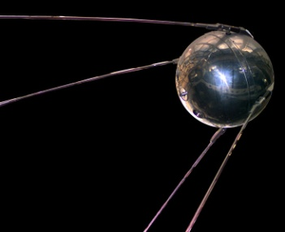 октября 1957 — первый ИСЗ (СССР)   
  
12 апреля 1961 — первый полёт человека в космос (Ю. Гагарин, СССР)   
  
18 марта 1965 — первый выход человека в открытый космос (А. Леонов, СССР)   
  
16 июля 1969 — высадка человека на Луну (Н. Армстронг, США)   
  
19 апреля 1971 — первая орбитальная станция (СССР), позднее — совместно с США, создание международной станции   
  
3 марта 1972 — запуск первого аппарата, покинувшего пределы Солнечной системы («Пионер-10», США)   
  
12 апреля 1981 — вывод на орбиту первого корабля многоразового использования («Колумбия», США)  
  
   
  
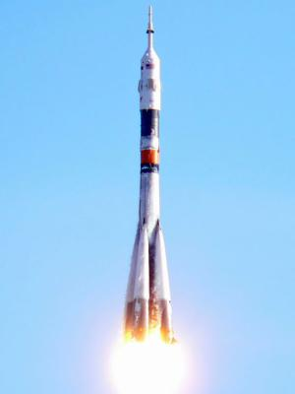12 апреля 2008 года исполняется 47 лет со дня полета первого человека в космос. И сделал это наш соотечественник Юрий Алексеевич Гагарин   
108 минут проведенные им в космосе открыли дорогу другим исследователям космического пространства. За короткий срок с момента первого полета в космос человек посетил Луну, исследовал почти все планеты Солнечной системы, но тот первый полет был самым трудным и опасным. Но уверенность и оптимизм, стремление к покорению космоса преодолели все преграды.   
  
Обращаясь ко всем жителям Земли перед стартом 12 апреля 1961 года Юрий Алексеевич сказал:

"Дорогие друзья, близкие и незнакомые, соотечественники, люди всех стран и континентов! Через несколько минут могучий космический корабль унесет меня в далекие просторы Вселенной. Что можно "сказать вам в эти последние минуты перед стартом! Вся моя жизнь кажется мне сейчас одним п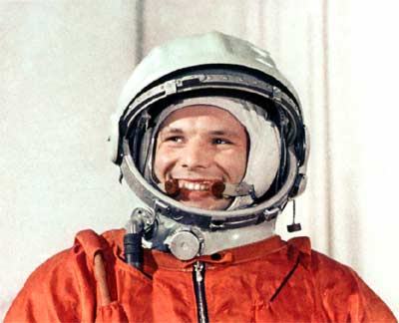рекрасным мгновением. Все, что прожито, что сделано прежде, было прожито и сделано ради этой минуты. Сами понимаете, трудно разобраться в чувствах сейчас, когда очень близко подошел час испытания, к которому мы готовились долго и страстно. Вряд ли стоит говорить о тех чувствах, которые я испытал, когда мне предложили совершить этот первый в истории полет. Радость! Нет, это была не только радость. Гордость! Нет, это была не только гордость. Я испытал большое счастье. Быть первым в космосе, вступить один на один в небывалый поединок с природой - можно ли мечтать о большем! Но вслед за этим я подумал о той колоссальной ответственности, которая легла на меня. Первым совершить то, о чем мечтали поколения людей, первым проложить дорогу человечеству в космос. Счастлив ли я, отправляясь в космический полет! Конечно, счастлив. Ведь во все времена и эпохи для людей было высшим счастьем участвовать в новых открытиях..."  
  
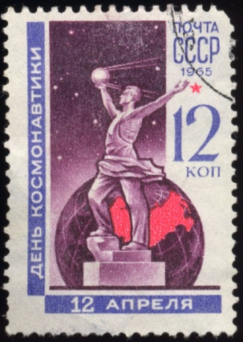  
  
Через час с небольшим он станет самым известным человеком Земли, но первый виток вокруг Земли космического корабля с человеком на борту был заслугой многих и многих людей и в первую очередь генерального конструктора космических кораблей Сергея Павловича Королева.  
  
  
  
12 апреля — памятная дата, установленная в ознаменование первого полёта человека в космос, это Всемирный день авиации и космонавтики.  
  
  
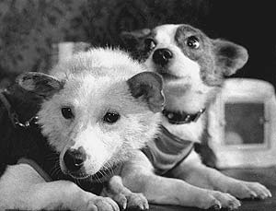Есть еще памятная дата, которая, кстати, напрасно не отмечается - 22 июля 1951 года (слайд 4). Первый полет "собачьего экипажа" на геофизической ракете с вертикальным запуском. Именно в этот день и пробил "звездный час" собак...   
  
Сергей Павлович Королёв и его сподвижники были непоколебимо уверены, что полёт человека в космос состоится, и готовились к нему основательно. И огромную лепту в это дело внесли собаки.   
  
  
  
С. П. Королёв придавал большое значение полётам собак и присутствовал на первом таком запуске, состоявшемся 22 июля 1951 г., где подопытными были Цыган и Дезик.  
  
До запуска первого спутника на геофизических ракетах было выполнено 29 экспериментов с собаками. Все они остались живы - в отличие от тех, которые потом летали в космос…  
  
Вторыми в СССР (28 июля 1960 г.) полетели собаки Чайка и Лисичка, но в результате аварии РН они погибли. Третьими (19 августа 1960 г.) - Белка и Стрелка, возвратившиеся на Землю и ставшие мировыми знаменитостями. Четвёртый полёт (1 декабря 1960 г.) в целом был успешным, но из-за неполадок в системе управления корабль на спуске отклонился от расчётной траектории. Чтобы не допустить приземления за пределами территории Советского Союза - а это считалось недопустимым, так как космическая техника была сверхсекретной, - корабль вместе с собаками Пчёлкой и Мушкой уничтожили, приведя в действие систему аварийного подрыва.  
  
Самым примечательным, с "собачьей" точки зрения, был пятый запуск (22 декабря 1960 г.), во время которого отказал двигатель третьей ступени. Автоматика, как ей следовало, отделила спускаемый аппарат, и он приземлился где-то в Якутии. Поиски продолжались четыре дня. Собаки Шутка и Комета на сорокаградусном морозе должны были неминуемо замёрзнуть в контейнере. Но, на их счастье, не сработала ещё и катапульта, они остались в спускаемом аппарате, что и спасло им жизнь. Однако, поскольку об аварийных пусках не сообщалось, знаменитыми Шутка и Комета не стали.  
  
В марте 1961 г. по программе первого пилотируемого полёта было выполнено два пуска с манекенами (их называли Иванами Иванычами) и собаками Чернушкой и Звёздочкой. Всё прошло как нельзя лучше: собаки приземлились в спускаемом аппарате, манекены были катапультированы.  
  
Собачья эпоха освоения космоса завершилась. Наступил черед человека лететь к звездам. До старта человека в космос оставалось 18 дней.   
  
А кто же была первая женщина - космонавт?  
  
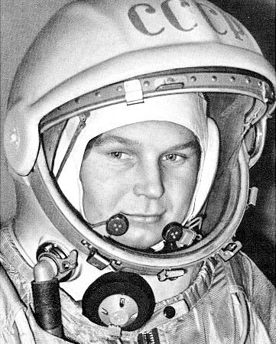  
  
Валентина Владимировна Терешкова (родилась 6 марта 1937 г., в дер. Масленниково Тутаевского района Ярославской области) — советский космонавт, первая женщина-космонавт Земли, Герой Советского Союза (слайд 5).  
  
Окончила Военно-воздушную инженерную академию им. Н. Е. Жуковского с отличием, стала кандидатом технических наук, профессором, автором более 50 научных работ. Имеет звание генерал-майора авиации, была депутатом Верховного Совета СССР, членом ЦК КПСС.  
  
Свой космический полёт (первый в мире полёт женщины-космонавта) она совершила 16 июня 1963 года на космическом корабле «Восток-6», он продолжался почти трое суток. Одновременно на орбите находился космический корабль «Восток-5», пилотируемый космонавтом Валерием Быковским.  
  
30 апреля 1969—28 апреля 1997 — инструктор-космонавт отряда космонавтов 1 отдела 1 управления, группы орбитальных кораблей и станций, инструктор-космонавт-испытатель группы орбитальных пилотируемых комплексов общего и специального назначения, 1 группы отряда космонавтов.  
  
С 1997 г. - старший научный сотрудник Центра подготовки космонавта  
16 июня 1963 г. — космонавт 3 класса.  
Её именем названы кратер на Луне и малая планета 1671 Chaika.  
Имеет почётный титул «Величайшая женщина XX столетия».  
  
А сколько всего было летчиков - космонавтов СССР?  
  
Лётчик-космонавт СССР — почётное звание СССР, учреждённое Указом Президиума Верховного Совета СССР от 14 апреля 1961 г. Было присвоено всем советским космонавтам, совершившим полеты в космос (кроме Георгия Тимофеевича Добровольского и Виктора Ивановича Пацаева, погибших при завершении своего первого полёта).  
Всего звание присвоено 70 космонавтам.  
Лётчики-космонавты СССР   
1960-е   
1961 — Гагарин, Титов · 1962 — Николаев, Попович · 1963 — Быковский, Терешкова · 1964 — Егоров, Комаров, Феоктистов · 1965 — Беляев, Леонов · 1968 — Береговой · 1969 — Волков, Волынов, Горбатко, Елисеев, Кубасов, Филипченко, Хрунов, Шаталов, Шонин   
1970-е   
1970 — Севастьянов · 1971 — Рукавишников · 1973 — Климук, Лазарев, Лебедев, Макаров · 1974 — Артюхин, Дёмин, Сарафанов · 1975 — Гречко, Губарев · 1976 — Аксёнов, Жолобов, Зудов, Рождественский · 1977 — Глазков, Ковалёнок, Рюмин · 1978 — Джанибеков, Иванченков, Романенко · 1979 — Ляхов  
1980-е   
1980 — Кизим, Малышев, Попов, Стрекалов · 1981 — Савиных · 1982 — Березовой, Савицкая, Серебров ·1983 — Александров, Титов · 1984 — Атьков, Волк · 1985 — Васютин · 1987 — Викторенко, Лавейкин, Левченко · 1988 — Манаров, Соловьёв · 1989 — Крикалёв, Поляков

1990 — Баландин · 1991 — Арцебарский, Аубакиров, Афанасьев, Манаков  
  
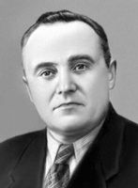  
  
Давайте вспомним, кто же создал первый пилотируемый космический корабль «Восток-1».  
  
  
  
Советский учёный, конструктор и организатор производства ракетно-космической техники и ракетного оружия СССР, отец советской космонавтики. Создатель советского стратегического ракетного оружия средней и межконтинентальной дальности и основоположник практической космонавтики. Его конструкторские разработки в области ракетной техники имели исключительную ценность для развития советского ракетного вооружения, а вклад в организацию и развитие практической космонавтики имеет мировое значение (слайд 22).  
  
Сергей Павлович Королёв - дважды Герой Социалистического Труда, лауреат Ленинской премии, академик Академии наук СССР. Член КПСС с 1953 года.   
  
А теперь мы узнаем кто из вас настоящий космонавт по итогам «Загадок» и игры «Вопрос-ответ». Победителем считается тот, кто набрал больше всех баллов. За правильный ответ – 1балл.  
 **Конкурс «Загадки»**  
  
1. Кто в году четыре раза переодевается?  
(Земля)  
2. Волчок, волчок,  
Покажи другой бочок,  
Другой бок не покажу,  
Я привязанный хожу.  
(Луна)  
3. Бродит одиноко  
Огненное око.  
Всюду, где бывает,  
Взглядом согревает.  
(Солнце)  
4. По темному небу рассыпан горошек  
Цветной карамели из сахарной крошки,  
И только тогда, когда утро настанет,  
Вся карамель та внезапно растает.   
(Звезды) 

5. Эта межзвездная  
Вечная странница  
В небе ночном  
Только–только представится  
И улетает  
Надолго потом,  
Нам на прощанье  
Мерцая хвостом.   
(Комета)  
6. Из какого ковша  
Не пьют, не едят,  
А только глядят?   
(Большая медведица)  
7. Чудо-птица – алый хвост  
Полетела в стаю звёзд.  
(Ракета)

8. Обгоняя ночь и день,  
Вкруг Земли бежит олень.  
Задевая звёзды рогом,  
В небе выбрал он дорогу.   
(Искусственный спутник Земли)  
  
**Конкурс «Вопрос-Ответ»**  
  
1. Когда был запущен 1 космический спутник Земли? (4 октября 1957 г.)  
2. Сколько звёзд в Солнечной системе? (Одна – Солнце)  
3. Что означает слово «астрономия»? (Наука о звёздных законах)  
4. В каком направлении вращается наша Земля? (С запада на восток)  
5. Назовите дату первого пилотируемого человеком космического полёта? (12 апреля 1961 г.)  
6. Когда американские астронавты впервые ступили на поверхность Луны? (В июле 1969 г.)  
7. Доказательством чего является смена дня и ночи на планете? (Вращения Земли вокруг оси)  
8. Сколько планет в солнечной системе? (9)  
9. Как называется космический транспорт? (Ракета)  
10. Назовите основной астрономический прибор. (Телескоп)  
11. Самая ближайшая к Солнцу планета…(Меркурий)  
12. Кто был первым космонавтом Земли? (Ю. А. Гагарин)  
13. Назовите естественный спутник Земли. (Луна)  
14. Кого называли Главным Конструктором в нашей стране? (С. П. Королёв)  
15. Какую планету назвали в честь бога войны? (Марс)  
16. Сколько всего существует зодиакальных созвездий? (12)  
17. Назовите имя и фамилию первой женщины, побывавшей в космосе. (Валентина Терешкова)  
18. Что означает слово «зодиак»? (Круг животных)  
  
  
  
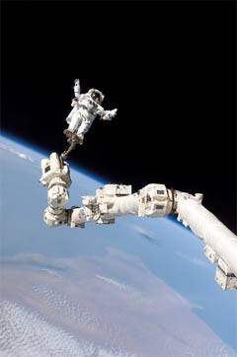Итак, давайте сделаем вывод нашего «полета к звездам»:   
  
Еще совсем недавно люди Земли с замиранием сердца следили за каждым сообщением о достижениях в области космических полетов, а сегодня в космосе идут обычные трудовые будни и лишь по знаменательным датам вспоминают тех, с чьим именем связаны самые первые и потому самые трудные шаги в космос.  
  
Среди них - С.П. Королев, Ю.А.Гагарин, В.В.Терешкова, Г.С.Титов и многие другие.  
  
За очень короткий исторический срок космонавтика стала неотъемлемой частью нашей жизни, верным помощником в хозяйственных делах и познании окружающего мира. И не приходится сомневаться, что дальнейшее развитие земной цивилизации не может обойтись без освоения всего околоземного пространства.  
  
Космонавтика нужна науке - она грандиозный и могучий инструмент  
  
изучения Вселенной, Земли, самого человека.